# Lý thuyết Bài 4: Khảo sát sự biến thiên và vẽ đồ thị của hàm số

**Lý thuyết Toán 12 Bài 4: Khảo sát sự biến thiên và vẽ đồ thị của hàm số- Kết nối tri thức**  
**A. Lý thuyết Khảo sát sự biến thiên và vẽ đồ thị của hàm số**  
**Sơ đồ khảo sát hàm số y = f(x)**  
Sơ đồ khảo sát hàm số y = f(x):  
**Bước 1:** Tìm tập xác định của hàm số.  
**Bước 2:** Khảo sát sự biến thiên của hàm số:  
- Tính đạo hàm y'. Tìm các điểm tại đó y' bằng 0 hoặc đạo hàm không tồn tại.  
- Xét dấu y' để chỉ ra các khoảng đơn điệu của hàm số.  
- Tìm cực trị của hàm số.  
- Tìm các giới hạn tại vô cực, giới hạn vô cực và tìm tiệm cận của đồ thị hàm số (nếu có).  
- Lập bảng biến thiên của hàm số.  
**Bước 3:** Vẽ đồ thị của hàm số dựa vào bảng biến thiên.  
**Chú ý:**  
Khi vẽ đồ thị, nên xác định thêm một số điểm đặc biệt của đồ thị, chẳng hạn tìm giao điểm của đồ thị với các trục tọa độ (khi có và việc tìm không quá phức tạp). Ngoài ra, cần lưu ý đến tính đối xứng của đồ thị (đối xứng tâm, đối xứng trục).  
**Ví dụ 1.** Khảo sát sự biến thiên và vẽ đồ thị của hàm số y = x3 – 3x.  
**Hướng dẫn giải**  
1. Tập xác định: D = ℝ.  
2. Sự biến thiên  
- Ta có: y' = 3x2 – 3; y' = 0 ⇔⇔ x = −1 hoặc x = 1.  
- Trên khoảng (−1; 1), y' < 0 nên hàm số nghịch biến.  
Trên các khoảng (−∞; −1) và (1; +∞), y' > 0 nên hàm số đồng biến.  
- Hàm số đạt cực đại tại x = −1 và yCĐ = 2. Hàm số đạt cực tiểu tại x = 1 và yCT = −2.  
- Giới hạn tại vô cực: limx→+∞y=limx→+∞(x3−3x)=+∞;limx→−∞y=limx→−∞(x3−3x)=−∞limx→+∞y=limx→+∞x^(3)−3x=+∞;limx→−∞y=limx→−∞x^(3)−3x=−∞ .  
- Bảng biến thiên:  
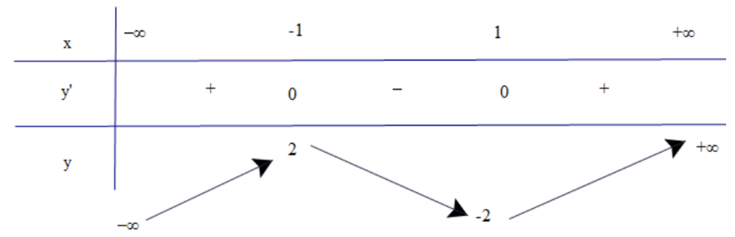  
- Hàm số đồng biến hay nghịch biến trên K còn được gọi chung là đơn điệu trên K. Việc tìm các khoảng đồng biến, nghịch biến của hàm số còn được gọi là tìm các khoảng đơn điệu (hay xét tính đơn điệu) của hàm số.  
3. Đồ thị  
- Ta có y = 0 ⇔⇔ x3 – 3x = 0 ⇔⇔x = 0 hoặc x=±√3x=±√(3). Do đó giao điểm của đồ thị với trục hoành là (0; 0), (−√3;0),(√3;0)−√(3);0,√(3);0.  
- Đồ thị có tâm đối xứng là (0; 0).  
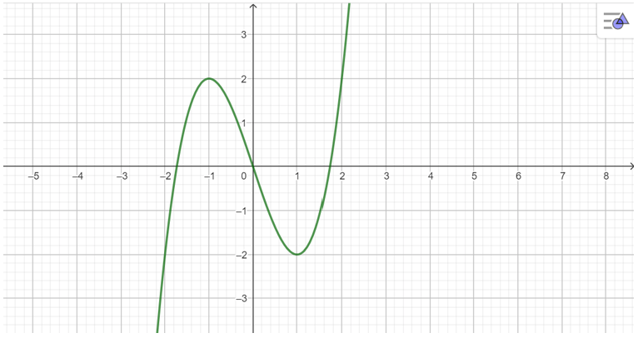  
- Hàm số đồng biến hay nghịch biến trên K còn được gọi chung là đơn điệu trên K. Việc tìm các khoảng đồng biến, nghịch biến của hàm số còn được gọi là tìm các khoảng đơn điệu (hay xét tính đơn điệu) của hàm số.  
**Chú ý:**  
Đồ thị của hàm số bậc ba y = ax3 + bx2 + cx + d (a ≠ 0):  
- Có tâm đối xứng là điểm có hoành độ thỏa mãn y" = 0 hay x=−b3ax=−(b)/(3a).  
- Không có tiệm cận.  
**Ví dụ 2.** Khảo sát sự biến thiên và vẽ đồ thị của hàm số y=2x−1x+1y=(2x−1)/(x+1).  
**Hướng dẫn giải**  
1. Tập xác định: D = ℝ\{−1}.  
2. Sự biến thiên  
- Có y′=2(x+1)−(2x−1)(x+1)2=3(x+1)2>0,∀x≠−1y^(')=(2x+1−2x−1)/(x+1^(2))=(3)/(x+1^(2))>0,∀x≠−1.  
- Hàm số đồng biến trên các khoảng (−∞; −1) và (−1; +∞).  
- Hàm số không có cực trị.  
- limx→−1+y=limx→−1+2x−1x+1=−∞;limx→−1−y=limx→−1−2x−1x+1=+∞limx→−1^(+)y=limx→−1^(+)(2x−1)/(x+1)=−∞;limx→−1^(−)y=limx→−1^(−)(2x−1)/(x+1)=+∞.  
Do đó đường thẳng x = −1 là tiệm cận đứng của đồ thị hàm số.  
- limx→−∞y=limx→−∞2x−1x+1=2;limx→+∞y=limx→+∞2x−1x+1=2limx→−∞y=limx→−∞(2x−1)/(x+1)=2;limx→+∞y=limx→+∞(2x−1)/(x+1)=2.  
Do đó đường thẳng y = 2 là tiệm cận ngang của đồ thị hàm số.  
- Bảng biến thiên  
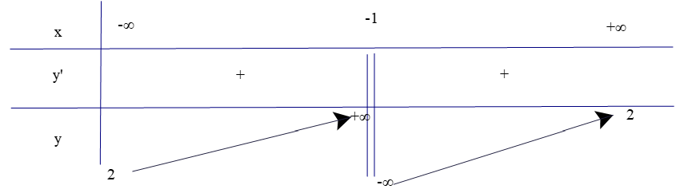  
- Hàm số đồng biến hay nghịch biến trên K còn được gọi chung là đơn điệu trên K. Việc tìm các khoảng đồng biến, nghịch biến của hàm số còn được gọi là tìm các khoảng đơn điệu (hay xét tính đơn điệu) của hàm số.  
3. Đồ thị  
- Giao điểm của đồ thị với trục tung là (0;−1)0;−1 .  
- Giao điểm của đồ thị với trục hoành là (12;0)(1)/(2);0 .  
- Đồ thị hàm số nhận giao điểm (−1; 2) của hai đường tiệm cận làm tâm đối xứng và nhận hai đường phân giác của các góc tạo bởi hai đường tiệm cận làm trục đối xứng.  
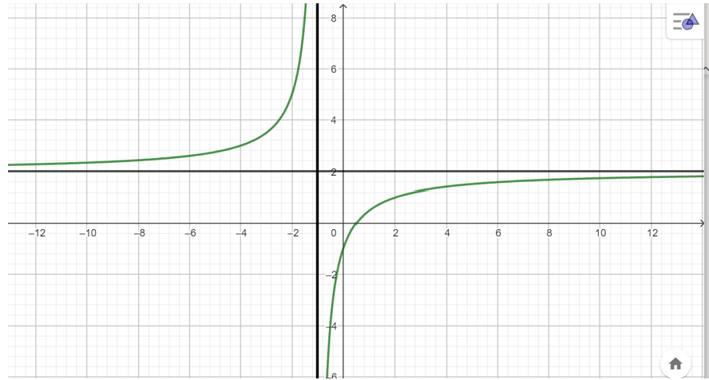  
- Hàm số đồng biến hay nghịch biến trên K còn được gọi chung là đơn điệu trên K. Việc tìm các khoảng đồng biến, nghịch biến của hàm số còn được gọi là tìm các khoảng đơn điệu (hay xét tính đơn điệu) của hàm số.  
**Chú ý:**  
Đồ thị của hàm số phân thức y=ax+bcx+d(c≠0,ad−bc≠0)y=(ax+b)/(cx+d)c≠0,ad−bc≠0 :  
- Nhận giao điểm của tiệm cận đứng và tiệm cận ngang làm tâm đối xứng.  
- Nhận hai đường phân giác của các góc tạo bởi hai đường tiệm cận này làm các trục đối xứng.  
**Ví dụ 3.** Khảo sát sự biến thiên và vẽ đồ thị của hàm số y=x2+2x+2x+1y=(x^(2)+2x+2)/(x+1).  
**Hướng dẫn giải**  
1. Tập xác định: D = ℝ\{−1}.  
2. Sự biến thiên  
- Ta có y=x2+2x+2x+1=x+1+1x+1y=(x^(2)+2x+2)/(x+1)=x+1+(1)/(x+1).  
- Có y′=1−1(x+1)2y^(')=1−(1)/(x+1^(2)) ; y′=0⇔1−1(x+1)2=0⇔[x=0x=−2y^(')=0⇔1−(1)/(x+1^(2))=0⇔x=0x=−2.  
- Trên các khoảng (−2; −1) và (−1; 0), y' < 0 nên hàm số nghịch biến. Trên các khoảng (−∞; −2) và (0; +∞), y' > 0 nên hàm số đồng biến.  
- Hàm số đạt cực đại tại x = −2 và yCĐ = −2. Hàm số đạt cực tiểu tại x = 0 và yCT = 2.  
- limx→−1+y=limx→−1+x2+2x+2x+1=+∞;limx→−1−y=limx→−1−x2+2x+2x+1=−∞limx→−1^(+)y=limx→−1^(+)(x^(2)+2x+2)/(x+1)=+∞;limx→−1^(−)y=limx→−1^(−)(x^(2)+2x+2)/(x+1)=−∞.  
Do đó x = −1 là tiệm cận đứng của đồ thị hàm số.  
limx→+∞[y−(x+1)]=limx→+∞[x+1+1x+1−(x+1)]=limx→+∞1x+1=0;limx→+∞y−x+1=limx→+∞x+1+(1)/(x+1)−x+1=limx→+∞(1)/(x+1)=0;  
   
limx→−∞[y−(x+1)]=limx→−∞[x+1+1x+1−(x+1)]=limx→−∞1x+1=0limx→−∞y−x+1=limx→−∞x+1+(1)/(x+1)−x+1=limx→−∞(1)/(x+1)=0.  
Do đó y = x + 1 là tiệm cận xiên của đồ thị hàm số.  
- Bảng biến thiên  
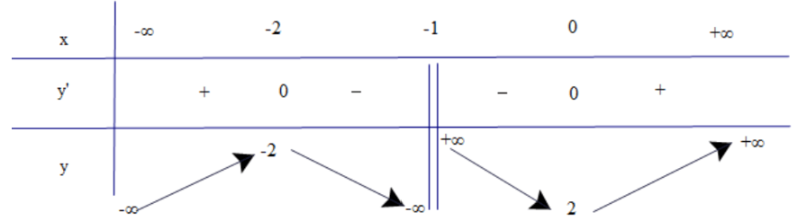  
- Hàm số đồng biến hay nghịch biến trên K còn được gọi chung là đơn điệu trên K. Việc tìm các khoảng đồng biến, nghịch biến của hàm số còn được gọi là tìm các khoảng đơn điệu (hay xét tính đơn điệu) của hàm số.  
3. Đồ thị  
- Giao điểm của đồ thị hàm số với trục tung là (0; 2).  
- Đồ thị hàm số nhận giao điểm (-1; 0) của hai đường tiệm cận làm tâm đối xứng và nhận hai đường phân giác của các góc tạo bởi hai đường tiệm cận này làm trục đối xứng.  
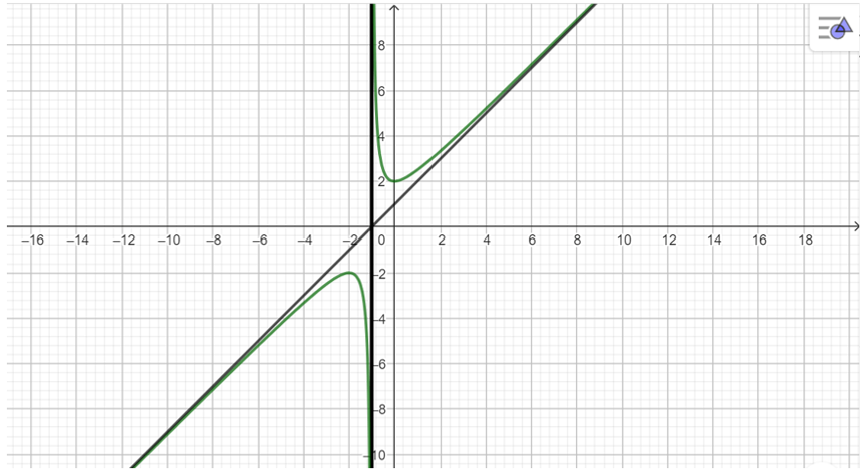  
- Hàm số đồng biến hay nghịch biến trên K còn được gọi chung là đơn điệu trên K. Việc tìm các khoảng đồng biến, nghịch biến của hàm số còn được gọi là tìm các khoảng đơn điệu (hay xét tính đơn điệu) của hàm số.  
**Chú ý:**  
Đồ thị của hàm số phân thức y=ax2+bx+cpx+qy=(ax^(2)+bx+c)/(px+q) (a ≠ 0, p ≠ 0, đa thức tử không chia hết cho đa thức mẫu):  
- Nhận giao điểm của tiệm cận đứng và tiệm cận xiên làm tâm đối xứng.  
- Nhận hai đường phân giác của các góc tạo bởi hai đường tiệm cận này làm các trục đối xứng.  
  
**B. Bài tập Khảo sát sự biến thiên và vẽ đồ thị của hàm số**  
**Bài 1.** Hàm số nào dưới đây có bảng biến thiên như hình bên?  
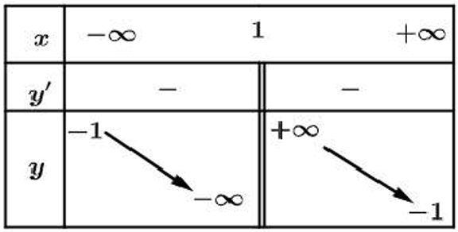  
- Hàm số đồng biến hay nghịch biến trên K còn được gọi chung là đơn điệu trên K. Việc tìm các khoảng đồng biến, nghịch biến của hàm số còn được gọi là tìm các khoảng đơn điệu (hay xét tính đơn điệu) của hàm số.  
**A.** y=−x−3x−1y=(−x−3)/(x−1).   
**B.** y=x+3x−1y=(x+3)/(x−1).   
**C.** y=−x−2x−1y=(−x−2)/(x−1).   
**D.** y=−x+3x−1y=(−x+3)/(x−1).  
**Hướng dẫn giải**  
**Đáp án đúng là: D**  
Dựa vào bảng biến thiên, ta thấy đồ thị hàm số có tiệm cận ngang là y = −1.  
Do đó loại B.  
Hàm số nghịch biến trên các khoảng (−∞; 1) và (1; +∞) nên y' < 0, ∀x ≠ 1.  
Đáp án A có y′=4(x−1)2>0,∀x≠1y^(')=(4)/(x−1^(2))>0,∀x≠1.  
Đáp án C có y′=3(x−1)2>0,∀x≠1y^(')=(3)/(x−1^(2))>0,∀x≠1.  
Đáp án D có y′=−2(x−1)2<0,∀x≠1y^(')=(−2)/(x−1^(2))<0,∀x≠1.  
**Bài 2.** Khảo sát sự biến thiên và vẽ đồ thị của hàm số y = x3 – 3x2 + 3.  
**Hướng dẫn giải**  
1. Tập xác định: D = ℝ.  
2. Sự biến thiên  
- Có y' = 3x2 – 6x; y' = 0 ⇔⇔ x = 0 hoặc x = 2.  
- Trên khoảng (0; 2), y' < 0 nên hàm số nghịch biến. Trên các khoảng (−∞; 0) và (2; +∞), y' > 0 nên hàm số đồng biến.  
- Hàm số đạt cực đại tại x = 0 và yCĐ = 3. Hàm số đạt cực tiểu tại x = 2 và yCT = −1.  
- Cólimx→+∞(x3−3x2+3)=+∞;limx→−∞(x3−3x2+3)=−∞limx→+∞x^(3)−3x^(2)+3=+∞;limx→−∞x^(3)−3x^(2)+3=−∞.  
- Bảng biến thiên  
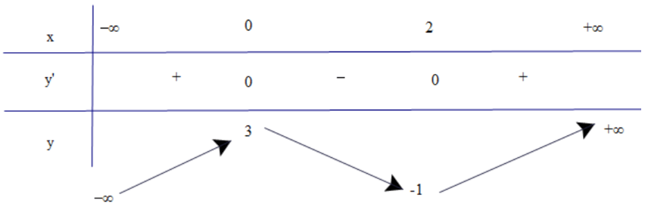  
- Hàm số đồng biến hay nghịch biến trên K còn được gọi chung là đơn điệu trên K. Việc tìm các khoảng đồng biến, nghịch biến của hàm số còn được gọi là tìm các khoảng đơn điệu (hay xét tính đơn điệu) của hàm số.  
3. Đồ thị  
- Giao điểm của đồ thị hàm số với trục Oy là (0; 3).  
- Đồ thị hàm số nhận (1; 1) làm tâm đối xứng  
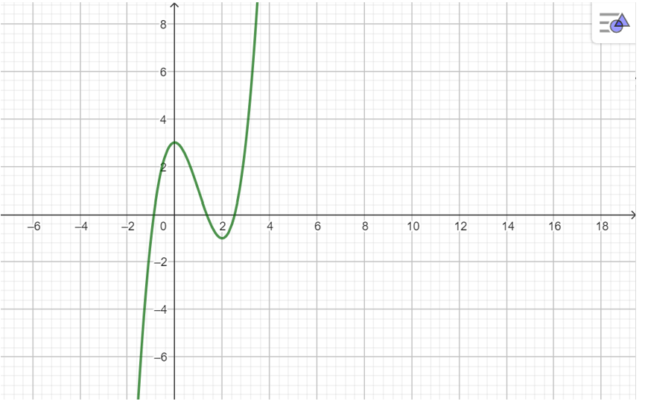  
- Hàm số đồng biến hay nghịch biến trên K còn được gọi chung là đơn điệu trên K. Việc tìm các khoảng đồng biến, nghịch biến của hàm số còn được gọi là tìm các khoảng đơn điệu (hay xét tính đơn điệu) của hàm số.  
**Bài 3.** Khảo sát sự biến thiên và vẽ đồ thị của hàm số y=2x−32x−2y=(2x−3)/(2x−2).  
**Hướng dẫn giải**  
1. Tập xác định: D = ℝ\{1}.  
2. Sự biến thiên  
- Có y′=2(2x−2)−2(2x−3)(2x−2)2=2(2x−2)2>0,∀x≠1y^(')=(22x−2−22x−3)/(2x−2^(2))=(2)/(2x−2^(2))>0,∀x≠1.  
- Hàm số đồng biến trên các khoảng (−∞; 1) và (1; +∞).  
- Hàm số không có cực trị.  
- limx→1+y=limx→1+2x−32x−2=−∞;limx→1−y=limx→1−2x−32x−2=+∞limx→1^(+)y=limx→1^(+)(2x−3)/(2x−2)=−∞;limx→1^(−)y=limx→1^(−)(2x−3)/(2x−2)=+∞.  
Do đó x = 1 là tiệm cận đứng của đồ thị hàm số.  
limx→+∞y=limx→+∞2x−32x−2=1;limx→−∞y=limx→−∞2x−32x−2=1limx→+∞y=limx→+∞(2x−3)/(2x−2)=1;limx→−∞y=limx→−∞(2x−3)/(2x−2)=1.  
Do đó y = 1 là tiệm cận ngang của đồ thị hàm số.  
- Bảng biến thiên  
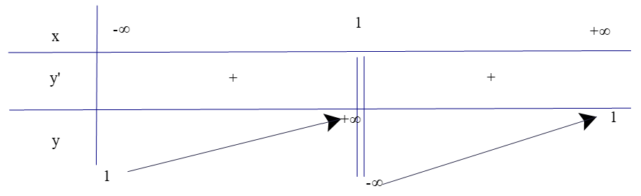  
- Hàm số đồng biến hay nghịch biến trên K còn được gọi chung là đơn điệu trên K. Việc tìm các khoảng đồng biến, nghịch biến của hàm số còn được gọi là tìm các khoảng đơn điệu (hay xét tính đơn điệu) của hàm số.  
3. Đồ thị  
- Giao điểm của đồ thị hàm số với trục tung là (0;32)0;(3)/(2).  
- Giao điểm của đồ thị hàm số với trục hoành là (32;0)(3)/(2);0.  
- Đồ thị hàm số nhận giao điểm (1; 1) của hai đường tiệm cận làm tâm đối xứng và nhận hai đường phân giác của các góc tạo bởi hai đường tiệm cận này làm trục đối xứng.  
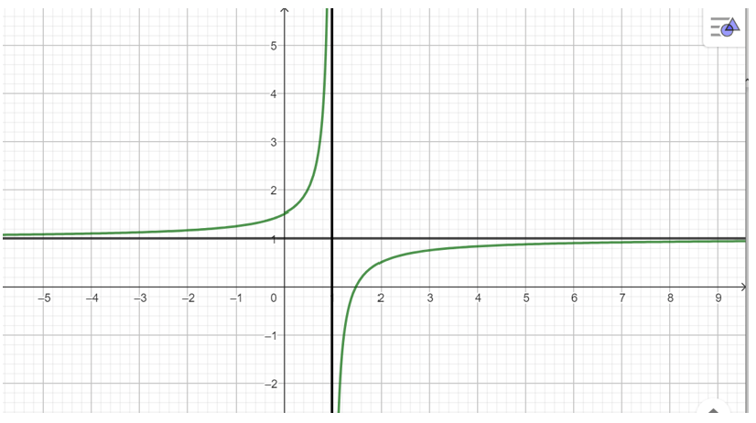  
- Hàm số đồng biến hay nghịch biến trên K còn được gọi chung là đơn điệu trên K. Việc tìm các khoảng đồng biến, nghịch biến của hàm số còn được gọi là tìm các khoảng đơn điệu (hay xét tính đơn điệu) của hàm số.  
**Bài 4.** Giả sử chi phí tiền xăng C (đồng) phụ thuộc tốc độ trung bình v(km/h) theo công thức C(v)=16000v+52v(0<v≤120)Cv=(16000)/(v)+(5)/(2)v0<v≤120. Khảo sát và vẽ đồ thị hàm số C = C(v) trên (0; 120].  
**Hướng dẫn giải**  
1. Tập xác định: D = (0; 120].  
2. Sự biến thiên  
- Trên (0; 120], có C'(v) = −16000v2+52−(16000)/(v^(2))+(5)/(2); C'(v) = 0 ⇔⇔ v = −80 (loại) hoặc v = 80 (nhận).  
- Trên khoảng (0; 80), có C'(x) < 0 nên hàm số nghịch biến.  
Trên khoảng (80; 120), C'(x) > 0 nên hàm số đồng biến.  
- Hàm số đạt cực tiểu tại x = 80 và yCT = 400.  
- limv→0+C(v)=limv→0+(16000v+52v)=+∞limv→0^(+)Cv=limv→0^(+)(16000)/(v)+(5)/(2)v=+∞ nên đường thẳng y = 0 là tiệm cận đứng của đồ thị hàm số.  
- Bảng biến thiên  
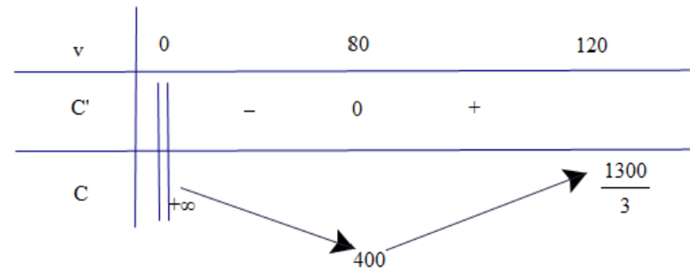  
- Hàm số đồng biến hay nghịch biến trên K còn được gọi chung là đơn điệu trên K. Việc tìm các khoảng đồng biến, nghịch biến của hàm số còn được gọi là tìm các khoảng đơn điệu (hay xét tính đơn điệu) của hàm số.  
3. Đồ thị  
Đồ thị hàm số đi qua các điểm (80; 400), (40; 500), (100; 410).  
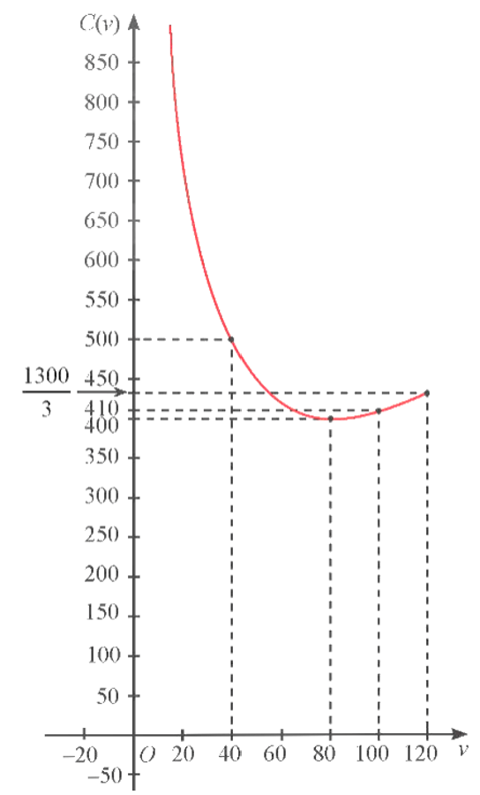  
- Hàm số đồng biến hay nghịch biến trên K còn được gọi chung là đơn điệu trên K. Việc tìm các khoảng đồng biến, nghịch biến của hàm số còn được gọi là tìm các khoảng đơn điệu (hay xét tính đơn điệu) của hàm số.  
**Bài 5.** Đồ thị sau đây là của hàm số nào?  
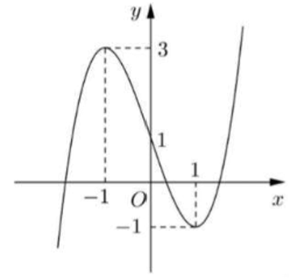  
- Hàm số đồng biến hay nghịch biến trên K còn được gọi chung là đơn điệu trên K. Việc tìm các khoảng đồng biến, nghịch biến của hàm số còn được gọi là tìm các khoảng đơn điệu (hay xét tính đơn điệu) của hàm số.  
**A.** y = x3 – 3x + 1.   
**B.** y = x3 – 3x – 1.   
**C.** y = −x3 – 3x2 – 1.   
**D.** y = −x3 + 3x2 + 1.  
**Hướng dẫn giải**  
**Đáp án đúng là: A**  
Dựa vào đồ thị ta thấy đây là đồ thị hàm số bậc ba: y = ax3 + bx2 + cx + d (a > 0).  
Do đó loại C, D.  
Vì đồ thị hàm số giao với trục tung tại (0; 1) nên chọn A.